Vize 1 EEM415 yaz okulu

1-İki çıkışlı bir encoder’in dalga şekli şekilde verilmiştir. Saat yönünde veya tersi yönde motorun dönüşünün tespiti için gelen veri dizisini kullanılarak dönüş yönünü belirtmek için gereken yöntemi yazınız. (10 p)
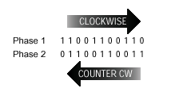
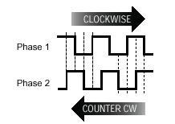

Gelen veri dizisine bakılınca, bir yöne dönerken (01,00,10,11) ve diğer yöne dönerken (01,11,10,00).elde edililir.
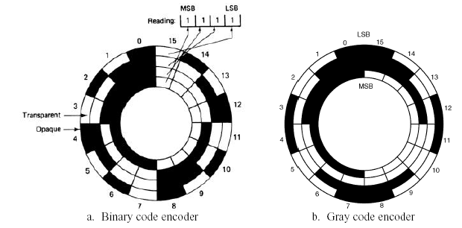
Gelen bitlerde ilk ikilinin son bitiylr bir sonraki ikilinin ilk bitini XOR yapınca bir yönde dönerken sürekli 1 ve diğer yöne dönerken sürekli 0 sonucu elde edilir

2- Verilen encoder’ın açısal çözünürlüğü yanınız. (7 p)
Verilen encoder tipinde sağ ve sola dönüş nasıl algılanır?

Çıkış 1010 ise açısal pozisyonu sıfır noktasına göre bulunuz.
Çözünürlük 360/16 olur ve 1010 karşılığı 10*22.5º ile 11*22.5º

3- ADC devresinde kullanılan SC, EOC,RD ifadelerini kısaca açıklayınız. (10 p)

4-Verilen devrede üç potansiyometre kullanılmıştır . V=12 olduğuna göre, tabloda istenilen çıkış gerilimin alde edilmesi için gereken direnç değerlerini yazınız. . R1 = R2 = 120kΩ (10p)

(R1 potansiyometresi, potansiyometrenin durumuna göre R11 ve R12 alarak iki parçaya ayrılmıştır.)
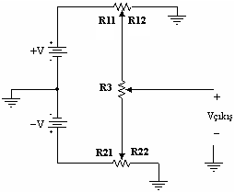
+V

Vçıkış’n aralığı | R12 | R22 | R3
+12V ile -12V arası | 120k | 120k | Değişken  Direnç
+6V ile -12V arası | 60k | 120k | Değişken  Direnç
+12V ile -6V arası | 120k | 60k | Değişken  Direnç
+3V ile -3V arası | 30k | 30k | Değişken  Direnç

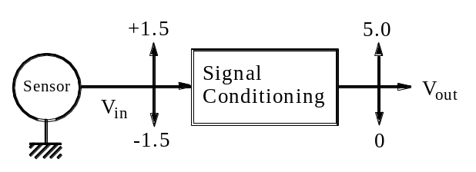
5- Şekil ’de analog devre kullanılarak sensörun çıkışı 0-5V arasına yükseltilecektir. Giriş, çıkış arasında uygun doğrusal denklemi elde ediniz. Elde edilen denklemlere dayanarak analog devreyi minimum op-amp ile gerçekleştirin. Güç kaynağı olarak +15 ve –15 volt kullanılacaktır. (12p)

0=-1.5.k+V_{o}
5 = 1.5k+V_{o}
K=5 /3, Vo =2.5 Vout = 5/3 (Vin+1.5) Bir tersleyici toplayıcı kullanılır ve çıkış tekrar terslenir.
Tersleyicide eksi girişe bağlanan dirençler 10, 6 ka seçilirken , geribesleme direnci 10 k seçilir.

6- Bir kodlayıcının (motor encoder) çıkışında 101100010111 verisi alınmaktadır. Bu kodlayıcının çözünürlüğünü yazınız. (7 p)

Çözünürlük= 360 /2¹²

7 -Verilen devre, sıcaklık denetimi için kullanılmıştır. Sıcaklık algılayıcısının transfer fonksiyonu 15 mV/C olarak verilmiştir. Denetim devresinin çıkışı bir fanı denetlemektedir. Fanın 70C de ON(Q=1) ve 40 C de OFF(Q=0) olması istenmektedir. (13(3+10) p)
a) V_{H} ve V_{L} gerilim değerlerini bulunuz
b) Sıcaklığın 20 dan başlayarak 10 er derece artırılarak 90 C çıkartılır ve tekrar 10 er derece azaltılarak 0’ra düşürülür. Değişimini göre A , B ve Q noktalarındaki değişimi sıcaklık değişimine göre çiziniz.
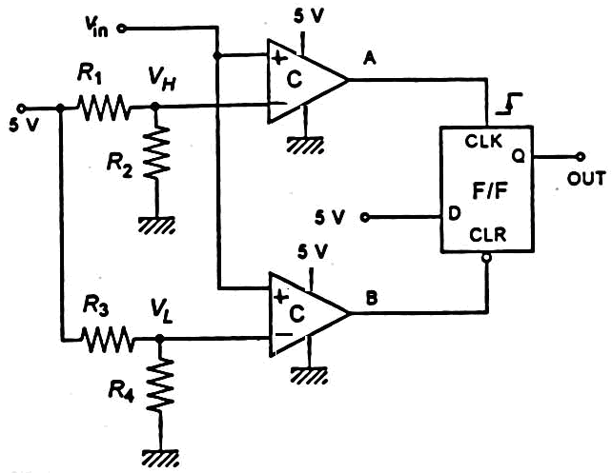

Vh= 70 c x15mv/c =1.05 v
Vl = 40 cx 15 mv/c = 0.6 v

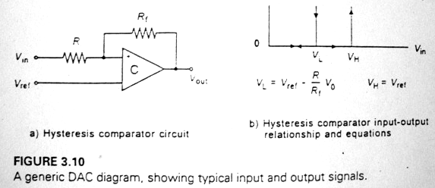

8 -Verilen DAC devresi için çıkılş değerinin genel ifadesini yazınız. (12 p)
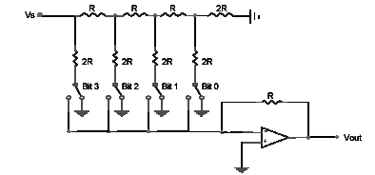

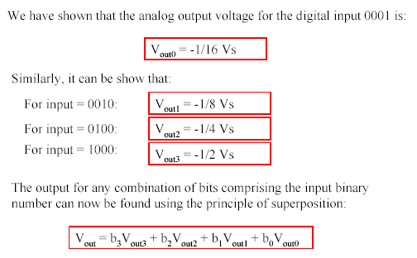
9 - Verilen ADC devresi için çözünürlük 4 bit olarak verilmiştir. Eğer V_{IN} = 3.215 ise, aşağıdaki ADC yapısına göre elde edilecek sayısal değeri bulunuz. Vref = 5 volt. (10 p)

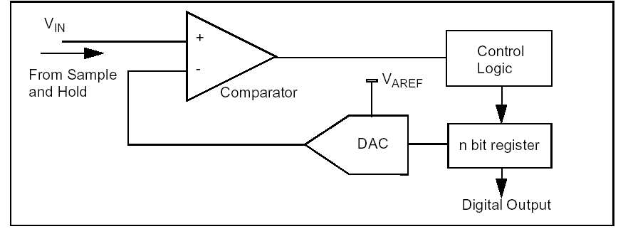

(1) Set b₁ = 1 V_{F} = 5(2⁻¹) = 2.5 V
V_{x} > 2.5 leave b₁ = 1
(2) Set b₂ = 1 V_{F} = 2.5 + 5(2⁻²) = 3.75
V_{x}< 3.75 reset b₂ = 0
(3) Set b₃ = 1 V_{F} = 2.5 + 5(2⁻³) = 3.125
V_{x} > 3.125 leave b₃ = 1

(4) Set b₄ = 1 V_{F} = 3.125 + 5(2⁻⁴)
V_{x} < 3.4375 reset b₄ = 0
By this procedure, we find the output is a binary word of 1010₂.

10 - Bir sensor 100 C ile 300 C arasındaki sıcaklık değerini 0 ile 5 volta dönüştürmektedir. Elde edilen gerilim, referans gerilimi 5 volt olan 8 bitlik ADC ile sayısala çevrilmektedir. aşağıdaki soruları cevaplayınız. (9 p)
- Sıcaklık için çözünürlük (Resolution) değerini bulunuz
- 169 derecenin karşılığı olan hex değerini yazınız.
- C5 hex değeri hangi sıcaklığı gösterir.

A ) ΔT = 300-100/256 =0.78C/bit
b)(169- 100 /300-100) x256 =88 = 58H
c) 197 = (T-100/300-100)x256 T = 253.9 C

